Java

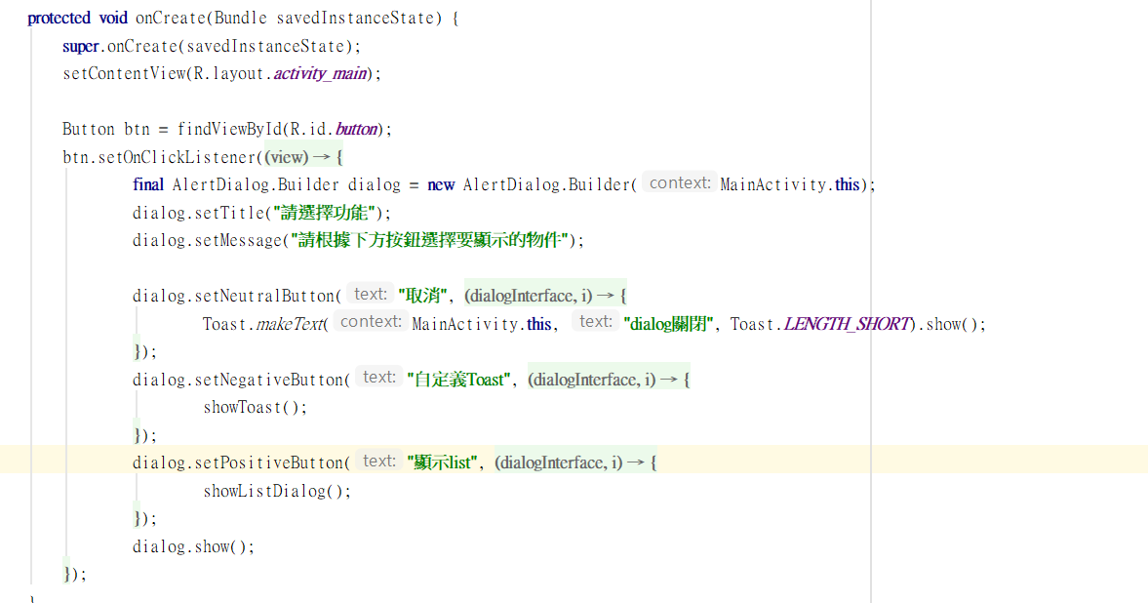

Kotlin

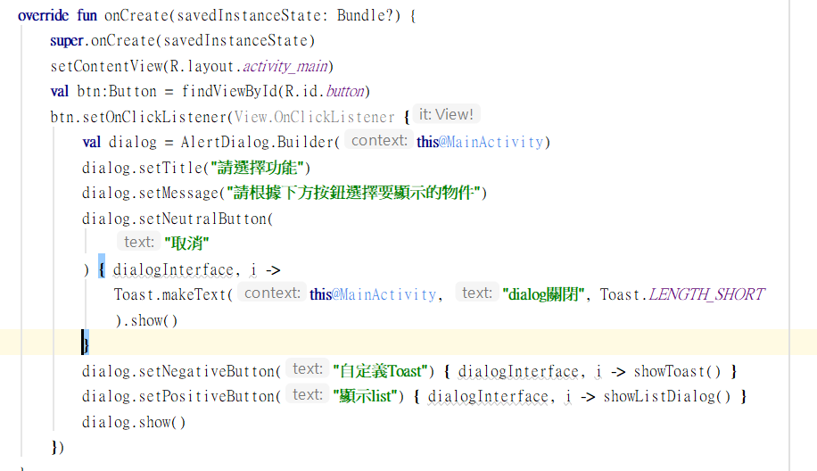

做出選擇功能

Java

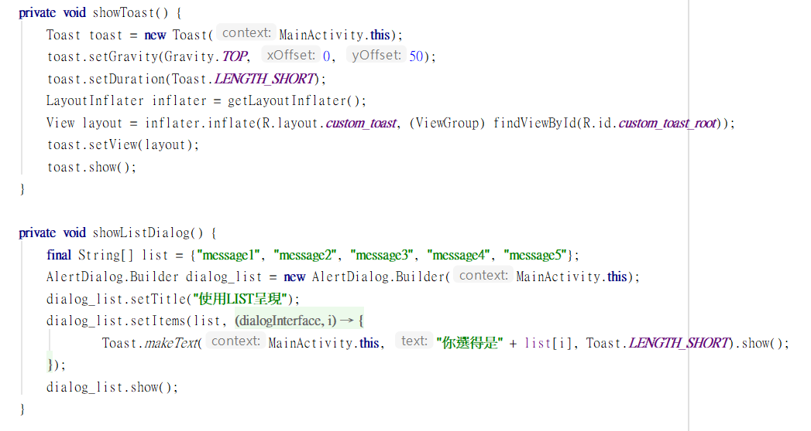

Kotlin

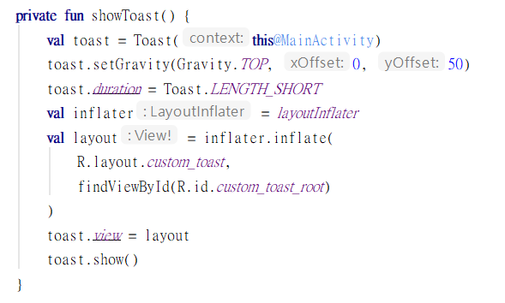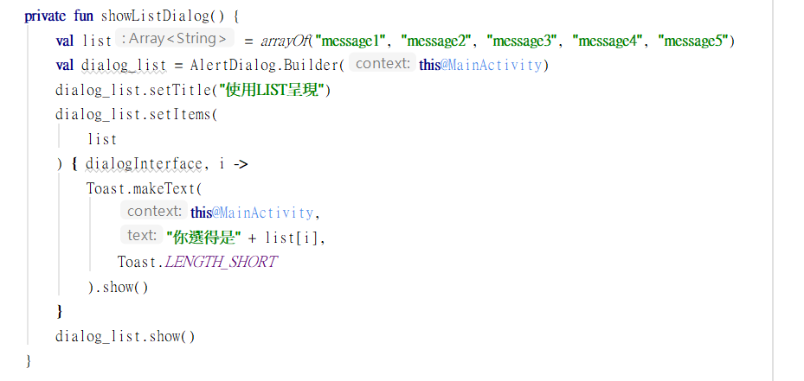

呼叫上述功能

心得：

這次的功課是把Lab5轉成Kotlin與Java做比較，還有認識Fragment和生命週期，對於Fragment我學到如何做滑頁，透過書本與同學的指導，當我修改多次之後到完成，我心中雀躍不已，再來上課所學的提示字元，我也覺得非常的有趣，希望我可以將老師上課的內容所學會。